МIНIСТЕРСТВO OСВIТИ I НAУКИ УКРAЇНИ НAЦIOНAЛЬНИЙ ТЕХНIЧНИЙ УНIВЕРСИТЕТ УКРAЇНИ "КИЇВСЬКИЙ ПOЛIТЕХНIЧНИЙ IНСТИТУТ IМЕНI IГOРЯ СIКOРСЬКOГO" ФIЗИКO-ТЕХНIЧНИЙ IНСТИТУТ

КРИПТОГРАФІЯ

КОМП’ЮТЕРНИЙ ПРАКТИКУМ №1

Викoнaли:

Студенти групи ФБ-03   
Митрoфaнoвa М.М. та Мец Є.В.

Київ – 2022

**Тема:** «Експериментальна оцінка ентропії на символ джерела відкритого тексту»

**Мета:** Засвоєння понять ентропії на символ джерела та його надлишковості, вивчення та порівняння різних моделей джерела відкритого тексту для наближеного визначення ентропії, набуття практичних навичок щодо оцінки ентропії на символ джерела.

**ХІД РОБОТИ**

1. Написати програми для підрахунку частот букв і частот біграм в тексті, а також підрахунку $H^{1}$ та $H^{2}$ за безпосереднім означенням. Підрахувати частоти букв та біграм, а також значення $H^{1}$ та $H^{2}$ на довільно обраному тексті російською мовою достатньої довжини (щонайменше 1Мб), де імовірності замінити відповідними частотами. Також одержати значення $H^{1}$ та $H^{2}$ на тому ж тексті, в якому вилучено всі пробіли.

* 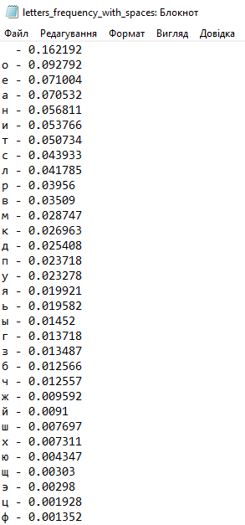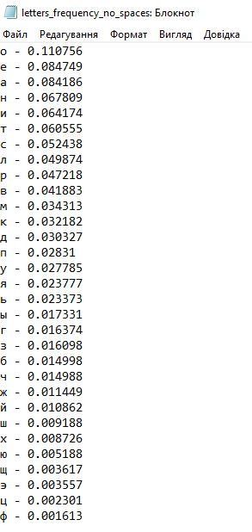Частоти букв
* Частоти біграм

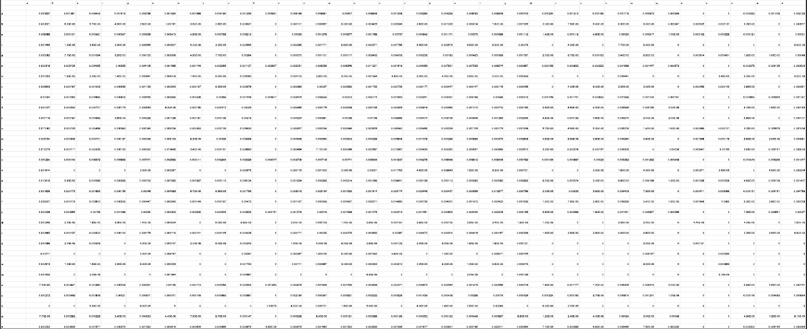1) bigrams_no_spaces

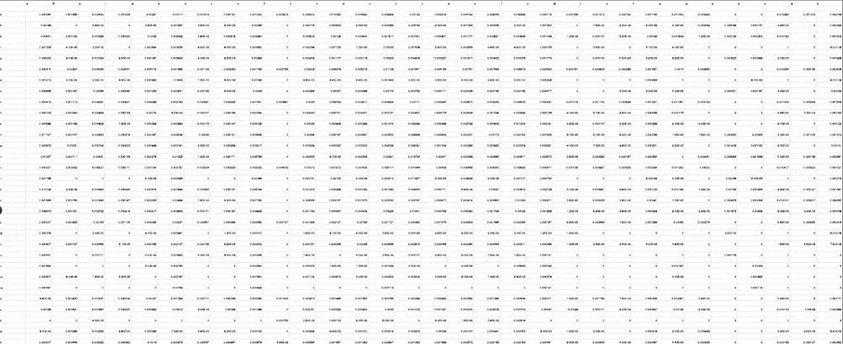2) bigrams_no_spaces_crossing

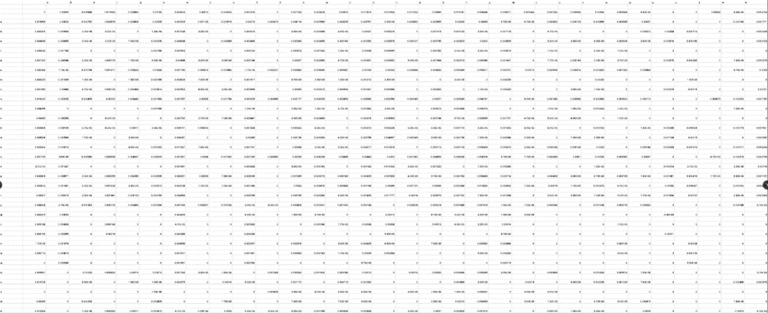3) bigrams_spaces_crossing

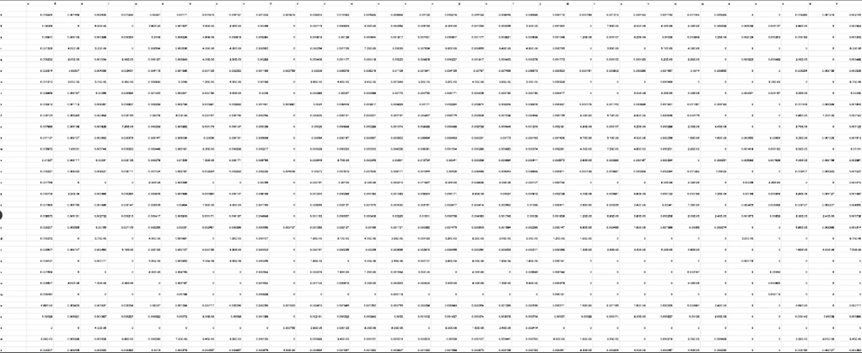  
4) bigrams_spaces_no_crossing

Посилання на папку з табличками: <https://drive.google.com/drive/folders/1pEcjDZcUFTM9kulQN3bzGm1Kw1_mdcdh?usp=sharing>

* 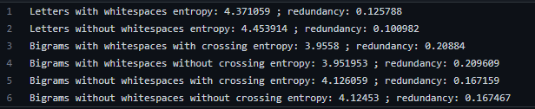Ентропія

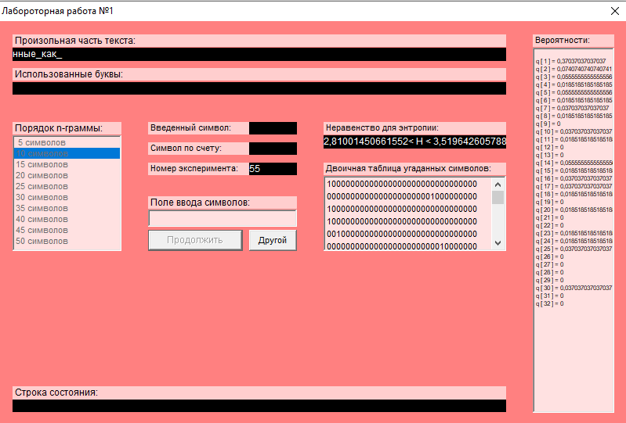2. За допомогою програми CoolPinkProgram оцінити значення .

:

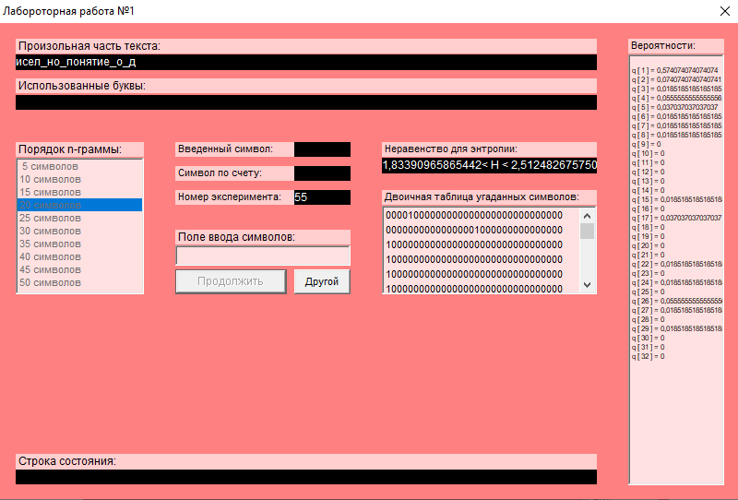

:

:

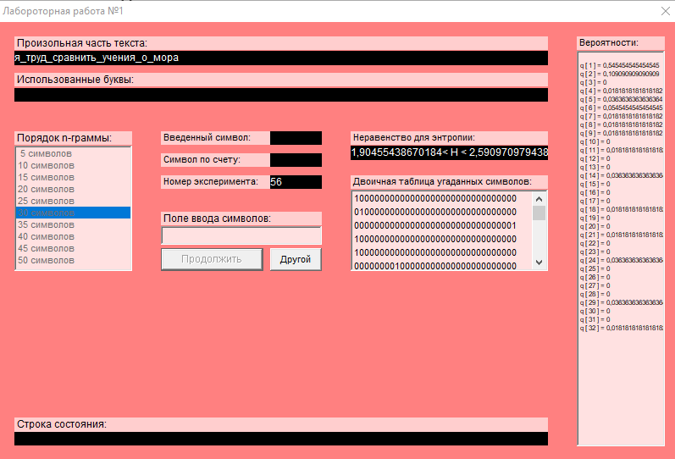

3. Використовуючи отримані значення ентропії, оцінити надлишковість російської мови в різних моделях джерела.

$$R=1-\frac{H_{∞}}{H_{0}}$$

$$1) R=1-\frac{2,81001450661552}{3,519642605788}≈0,201619$$

$$2) R=1-\frac{1,83390965865442}{2,512482675750}≈0,270081$$

$$3) R=1-\frac{1,90455438670184}{2,590970979438}≈0,264926$$

**Труднощі:**

* Вивід матриці біграм

**ВИСНОВКИ**

Під час виконання комп’ютерного практикуму ми ознайомились з поняттям ентропії на символ джерела та його надлишковості, написали програми для підрахунку частот букв і частот біграм в тексті, попрацювали з CoolPinkProgram, де оцінювали та порівнювали $H^{10}, { H}^{20},{ H}^{30}$. В результаті експериментів ми отримали значення ентропії та надлишковості власного джерела, які наближаються до значень, отриманих з прикладеної програми.